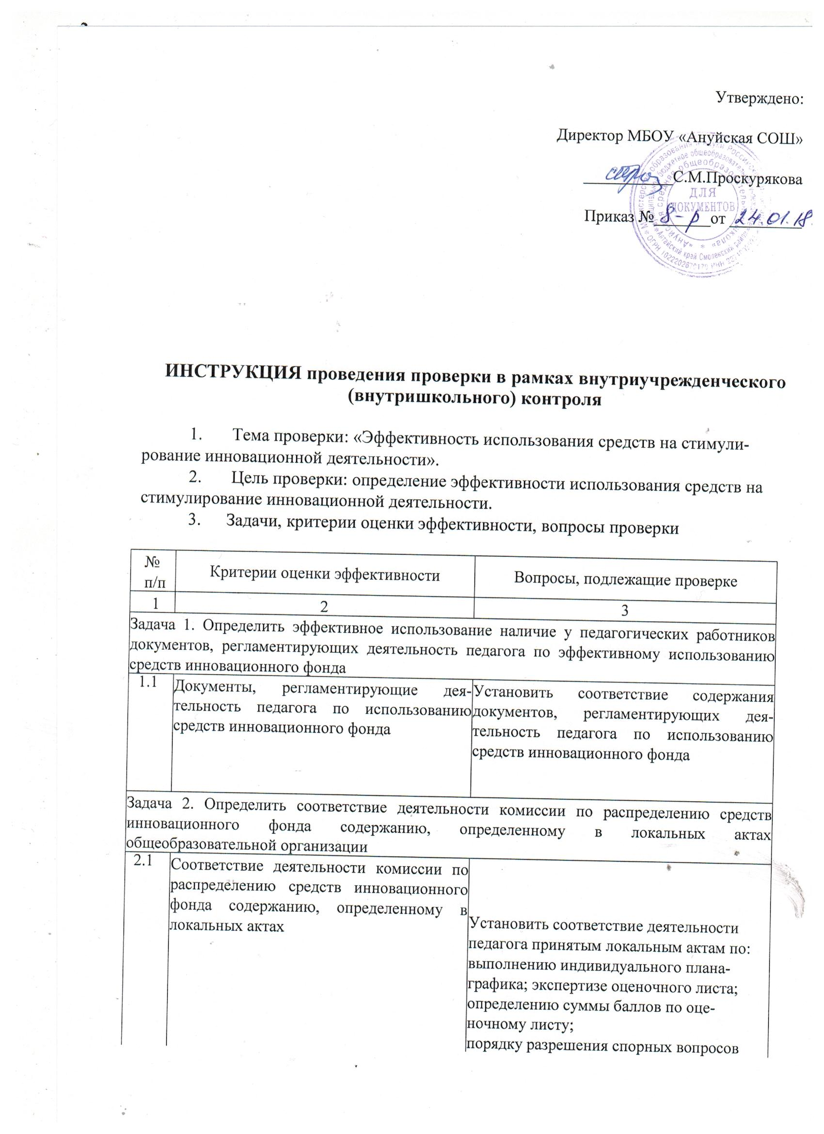

Задача 3. Оценить эффективность использования средств инновационного фонда для достижения приоритетных направлений развития инновационной деятельности общеобразовательной организации
3.1 | Эффективное использование средства инновационного фонда общеобразовательной организации | Проанализировать промежуточные/итоговые результаты использования средств инновационного фонда в соответствии с целями и задачами

Методика проведения проверки:
- Сделать запрос проверяемому педагогу о подготовке комплекта документов по использованию средств на стимулирование инновационной деятельности (приложение 1).
- Изучить документы и материалы, характеризующие деятельность педагога по использованию средств на стимулирование инновационной деятельности, в соответствии со всеми задачами, включенными в проверку.
- Проверить выполнение критерия 1.1. задачи 1 по всем вопросам.
- Заполнить карту результатов проверки в части критерия 1.1. задачи 1 (приложение 2).
- Сделать вывод:
если пункты 1 карты результатов проверки не выполнены, то работа педагога по эффективности использования средств на стимулирование инновационной деятельности признается неэффективной. Проверку завершить, подписать карту по итогам проверки руководителю образовательной организации.
если пункты 1 карты результатов проверки выполнены, проверку продолжить по всем вопросам задачи 2 и задачи 3.
- Заполнить карту результатов проверки (приложение 2).
- Провести собеседование с педагогическим работником образовательной организации и председателем комиссии по вопросу распределению средств инновационного фонда в общеобразовательной организации.
- Составить справку. Выявленные несоответствия и нарушения из карты результатов проверки использовать для формулировки заключений и выводов. Проект справки предоставить педагогическому работнику образовательной организации для ознакомления и визирования.

ПРИЛОЖЕНИЕ 1 к инструкции по проведения проверки в рамках внутриучрежденческого (внутришкольного) контроля
СПИСОК ДОКУМЕНТОВ для проведения внутриучрежденческого (внутришкольного) контроля по теме «Эффективность использования средств на стимулирование инновационной деятельности»
№  п/п | Вопросы, подлежащие проверке | Документы
1 | 2 | 3
Критерий 1.1. Документы, регламентирующие деятельность педагога по использованию средств инновационного фонда
1 | Установить соответствие содержания документов, регламентирующих деятельность педагога по использованию средств инновационного фонда | Портфолио педагога по инновационной деятельности:  - оценочный лист;  - план-график;  - отчет о выполнении.
Критерий 2.1. Соответствие деятельности комиссии по распределению средств инновационного фонда содержанию, определенному в локальных актах
1 | Установить соответствие деятельности педагога принятым локальным актам по: выполнению индивидуального плана- графика;  экспертизе оценочного листа; определению суммы баллов по оценочному листу;  порядку разрешения спорных вопросов | Портфолио педагога по инновационной деятельности:  - оценочный лист;  - план-график;  - отчет о выполнении;  - экспертная оценка выполнения индикаторов по оценочным листам.
Критерий 3.1. Эффективное использование средства инновационного фонда общеобразовательной организации
1 | Проанализировать промежуточные/итоговые результаты использования средств инновационного фонда в соответствии с целями и задачами; | Портфолио педагога по инновационной деятельности:  - оценочный лист;  - план-график;  - отчет о выполнении;  - экспертная оценка выполнения индикаторов по оценочным листам.
2 | Педагогическим работником проводится система мероприятий по оценке эффективности использования средств инновационного фонда: промежуточная самооценка; итоговая самооценка
3 | По результатам контрольных мероприятий проводится корректировка индивидуального плана-графика

ПРИЛОЖЕНИЕ 2
к инструкции по проведению проверки в рамках внутриучрежденче- ского (внутришкольного) контроля
Карта результатов проверки по теме «Эффективность использования средств на стимулирование инновационной деятельности»
№  п/п | Вопросы | Отметка о выполнении | Комментарий (если ответ «нет»)
1 | 2 | 3 | 4
Задача 1. Определить эффективное использование наличие у педагогических работников документов, регламентирующих деятельность педагога по эффективному использованию средств инновационного фонда
Критерий 1.1. Документы, регламентирующие деятельность педагога по использованию средств инновационного фонда
1. Установить соответствие содержания документов, регламентирующих деятельность педагога по использованию средств инновационного фонда
1 | Наличие у педагогического работника:
1 | Оценочный лист | имеется/ не имеется
1 | Индивидуальный план-график | имеется/ не имеется
1 | Отчет о выполнении
Вывод по критерию 1.1: Документы, регламентирующие деятельность педагогического работника по использованию средств инновационного фонда, соответствуют нормативным правовым актам |  | соответствуют/ частично соответствуют/ не соответствуют  Ответственный (указать Ф.И.О., должность сотрудника, ответственного за реализацию мероприятий по критерию)
Вывод по задаче 1. У педагогического работника имеются необходимые документы, регламентирующие деятельность по эффективному использованию средств инновационно |  | имеются/ частично имеются/ не имеются
го фонда.
Задача 2. Определить соответствие деятельности комиссии по распределению средств инновационного фонда содержанию, определенному в локальных актах общеобразовательной организации
Критерий 2.1. Соответствие деятельности комиссии по распределению средств инновационного фонда содержанию, определенному в локальных актах

1. Установить соответствие деятельности педагога принятым локальным актам по: выполнению индивидуального плана-графика; экспертизе оценочного листа; определению суммы баллов по оценочному листу;

порядку разрешения спорных вопросов
2 | Деятельность комиссии по распределению средств инновационного фонда соответствует принятым локальным актам по:
 | экспертизе оценочного листа |  | да/нет
 | определению суммы баллов по оценочному листу |  | да/нет
 | ознакомлению педагогических работников с результатами оценки инновационной деятельности по оценочным листам |  | да/нет
Вывод по критерию 2.1: Содержание деятельности комиссии по распределению средств инновационного фонда соответствует принятым локальным актам |  |  | соответствует/ частично соответствует/ не соответствует  Ответственный (указать Ф.И.О., должность сотрудника, ответственного за реализацию мероприятий по критерию)
Вывод по задаче 2. Деятельности комиссии |  |  | соответствует/
по распределению средств инновационного
фонда соответствует содержанию, опреде |  |  | частично соответствует/
ленному в локальных актах общеобразова
тельной организации. |  |  | не соответствует
Задача 3. Оценить эффективность использования средств инновационного фонда для достижения приоритетных направлений развития инновационной деятельности общеобразовательной организации
Критерий 3.1. Эффективное использование средства инновационного фонда общеобразовательной организации
1. Проанализировать промежуточные/итоговые результаты использования средств инновационного фонда в соответствии с целями и задачами
3 | Отчет о выполнении |  | да/нет
2. Педагогическим работником проводится система мероприятий по оценке эффективности использования средств инновационного фонда: промежуточная самооценка; итоговая самооценка
4 | Педагогическим работником проводится система мероприятий по оценке эффективности использования средств инновационного фонда:
 | Промежуточная самооценка |  | да/нет
 | Итоговая самооценка контроль |  | да/нет
3. По результатам контрольных мероприятий проводится корректировка индивидуального плана-графика
5 |  | Корректировка индивидуального плана-  графика |  | да/нет
Вывод по критерию 3.1: Средства инновационного фонда педагогическим работником использованы эффективно |  |  |  | эффективно/  не достаточно эффективно/ неэффективно  Ответственный (указать Ф.И.О.,  должность сотрудника, ответ-  ственного за реализацию мероприятий по критерию)
Вывод по задаче 3: Средства инновационного фонда для достижения приоритетных  направлений развития инновационной деятельности педагогическим работником используются эффективно. |  |  |  | эффективно/  не достаточно эффективно/ неэффективно

Общий вывод по вопросу проверки:
- Работа педагогического работника по всем задачам признана эффективной - «деятельность педагога по проведению мероприятий, направленных на эффективность использования средств на стимулирование инновационной деятельности считать эффективной».
- Работа педагога по 2 задачам признана эффективной - «деятельность педагога по проведению мероприятий, направленных на эффективность использования средств на стимулирование инновационной деятельности считать недостаточно эффективной».
- Работа педагога по 1 задаче признана эффективной - «деятельность педагога по проведению мероприятий, направленных на эффективность использования средств на стимулирование инновационной деятельности знания считать неэффективной».
Подпись проверяющего:______________
С выводами ознакомлен:____________
«____» _____________ 201 г.

